**任务单**

**第二部分：编程题（将代码和运行结果图复制在题目下方）**

1. **已知整型变量N1=65，N2=66，请按照以下格式分别输出N1和N2的值**
2. **65 66**
3. **65,66**
4. **N1=65,N2=66**
5. **N1=A,N2=B**

**#include <stdio.h>**

**main(){**

**int N1 = 65, N2 = 66;**

**printf("%d %d\n", N1, N2);**

**printf("%d,%d\n", N1, N2);**

**printf("N1=%d,N2=%d\n", N1, N2);**

**printf("N1=%c,N2=%c\n", N1, N2);**

**}**

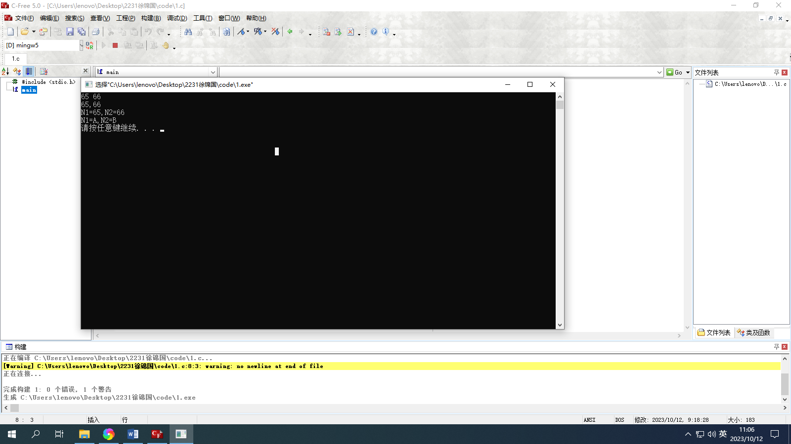

1. **例3.7**

**#include <stdio.h>**

**main(){**

**int a = 15;**

**float b = 123.1234567;**

**double c = 12345678.1234567;**

**char d = 'p';**

**printf("a=%d,%5d,%o,%x\n",a,a,a,a);**

**printf("b=%f,%lf,%5.4lf,%e\n",b,b,b,b);**

**printf("c=%lf,%f,%8.4lf\n",c,c,c);**

**printf("d=%c,%8c\n",d,d);**

**}**

1. **计算两个整数的和，要求两个整数的值由用户在键盘上输入。**

**#include <stdio.h>**

**main(){**

**int a, b, sum;**

**printf("输入第一个数: ");**

**scanf("%d", &a);**

**printf("输入第二个数: ");**

**scanf("%d", &b);**

**sum = a + b;**

**printf("%d\n", sum);**

**}**

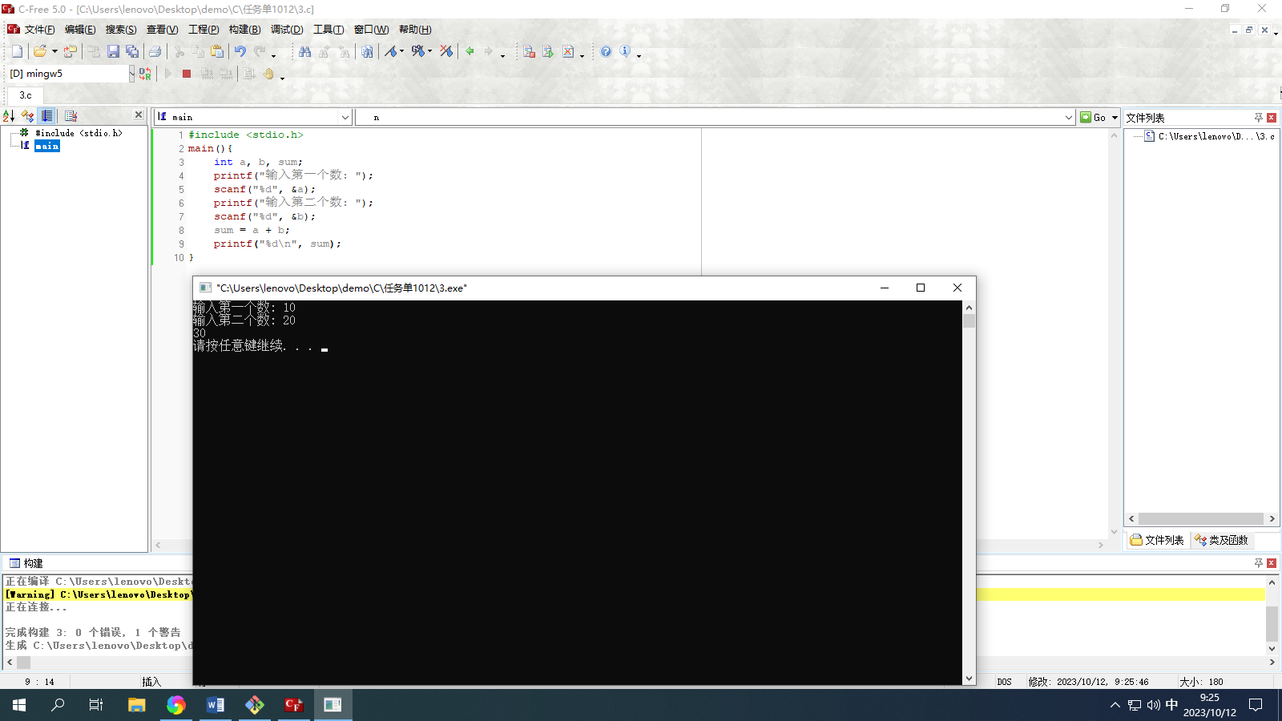

1. **编写一个程序，要求用户从键盘输入两个数，然后输出差的绝对值，（已知：函数abs(x)求整数的绝对值，需添加<stdlib.h>头文件）运行效果如下：**

**#include <stdio.h>**

**#include <stdlib.h>**

**main(){**

**int a, b;**

**printf("请输入第一个数: ");**

**scanf("%d", &a);**

**printf("请输入第二个数: ");**

**scanf("%d", &b);**

**printf("结果: |%d - %d| = %d\n", a, b, abs(a - b));**

**}**

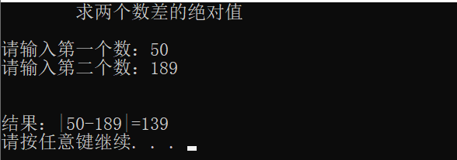

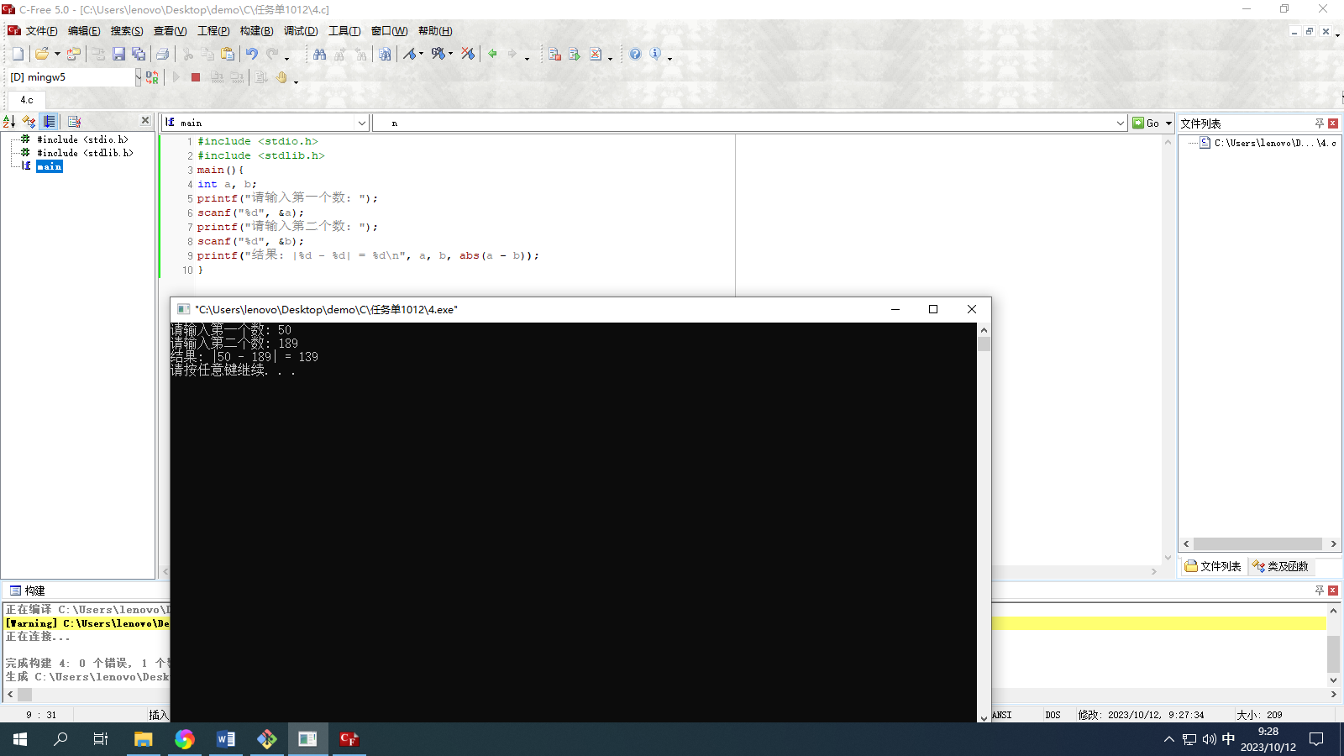

1. **用scanf输入一个直角三角形的两条直角边a、b，求这个直角三角形的斜边长度（结果保留2位小数）（计算直角三角形边长需要使用勾股定理：），开根号需要用到数学函数中的开根号函数sqrt()，【当a=3,b=4时，c=5】**

**#include <stdio.h>**

**main(){**

**int a, b;**

**double c;**

**printf("a = ");**

**scanf("%d", &a);**

**printf("b = ");**

**scanf("%d", &b);**

**c = sqrt(pow(a, 2) + pow(b, 2));**

**printf("%.2f", c);**

**}**

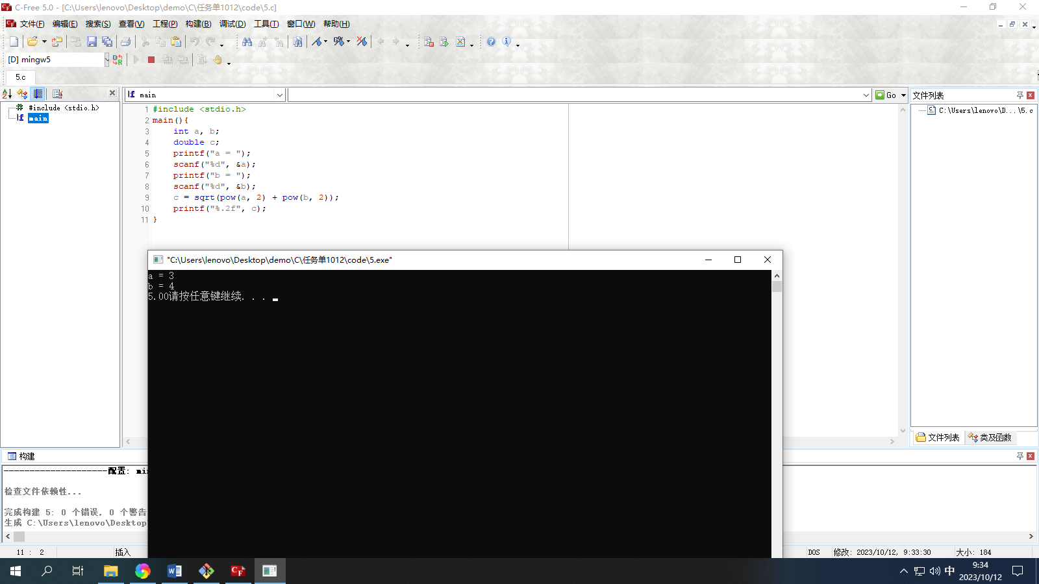

1. **由键盘输入三角形的三边长，求其面积。假设输入的三边能构成三角形，三角形的面积公式为：**

**其中，s=(a+b+c)/2**

**【当a=3，b=4，c=5，面积area为6】**

**#include <stdio.h>**

**main(){**

**int a, b, c;**

**double s, area;**

**printf("a = ");**

**scanf("%d", &a);**

**printf("b = ");**

**scanf("%d", &b);**

**printf("c = ");**

**scanf("%d", &c);**

**s = (a + b + c) / 2;**

**area = sqrt((s - a) * (s - b) * (s - c) * s);**

**printf("三角形的面积为: %f\n", area);**

**}**

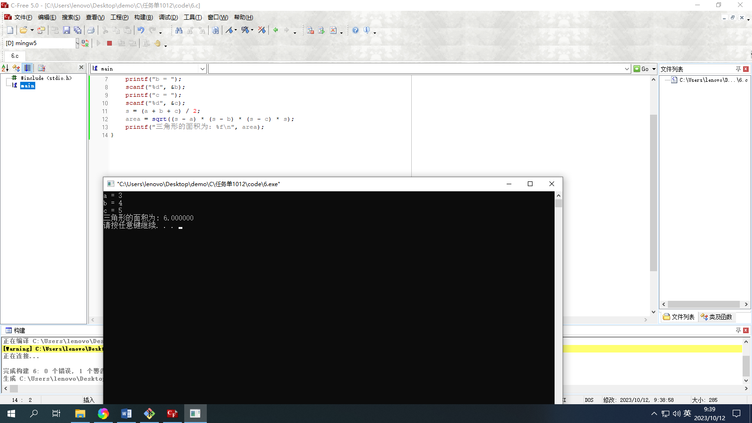

1. **使用getchar()函数由键盘输入一个字符，然后使用putchar()函数输出这个字符。**

**#include <stdio.h>**

**main(){**

**char a;**

**printf("输入一个字符: ");**

**a = getchar();**

**printf("你输入的字符是: ");**

**putwchar(a);**

**printf("\n");**

**}**

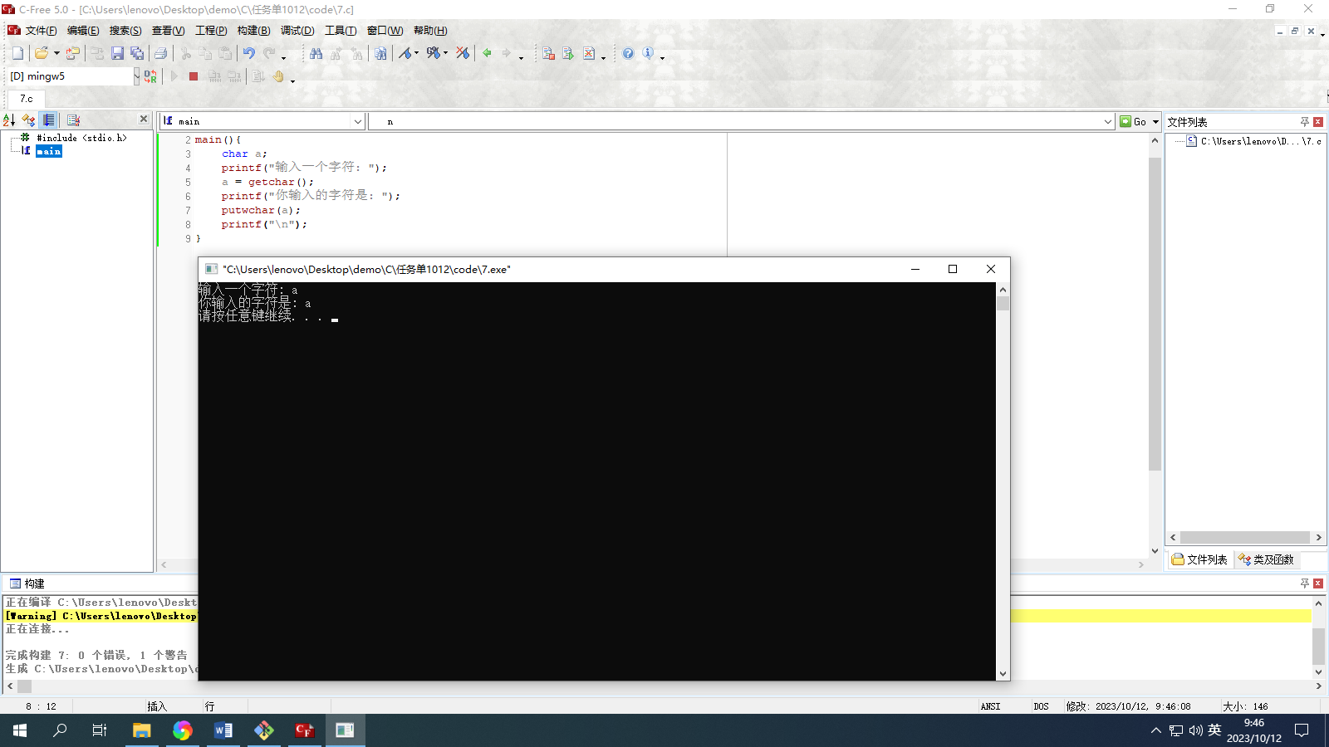

1. **使用scanf()函数由键盘输入一个字符，然后使用printf()函数输出这个字符。**

**#include <stdio.h>**

**main(){**

**char a;**

**printf("输入一个字符: ");**

**scanf("%c", &a);**

**printf("输入的字符是: %c\n", a);**

**}**

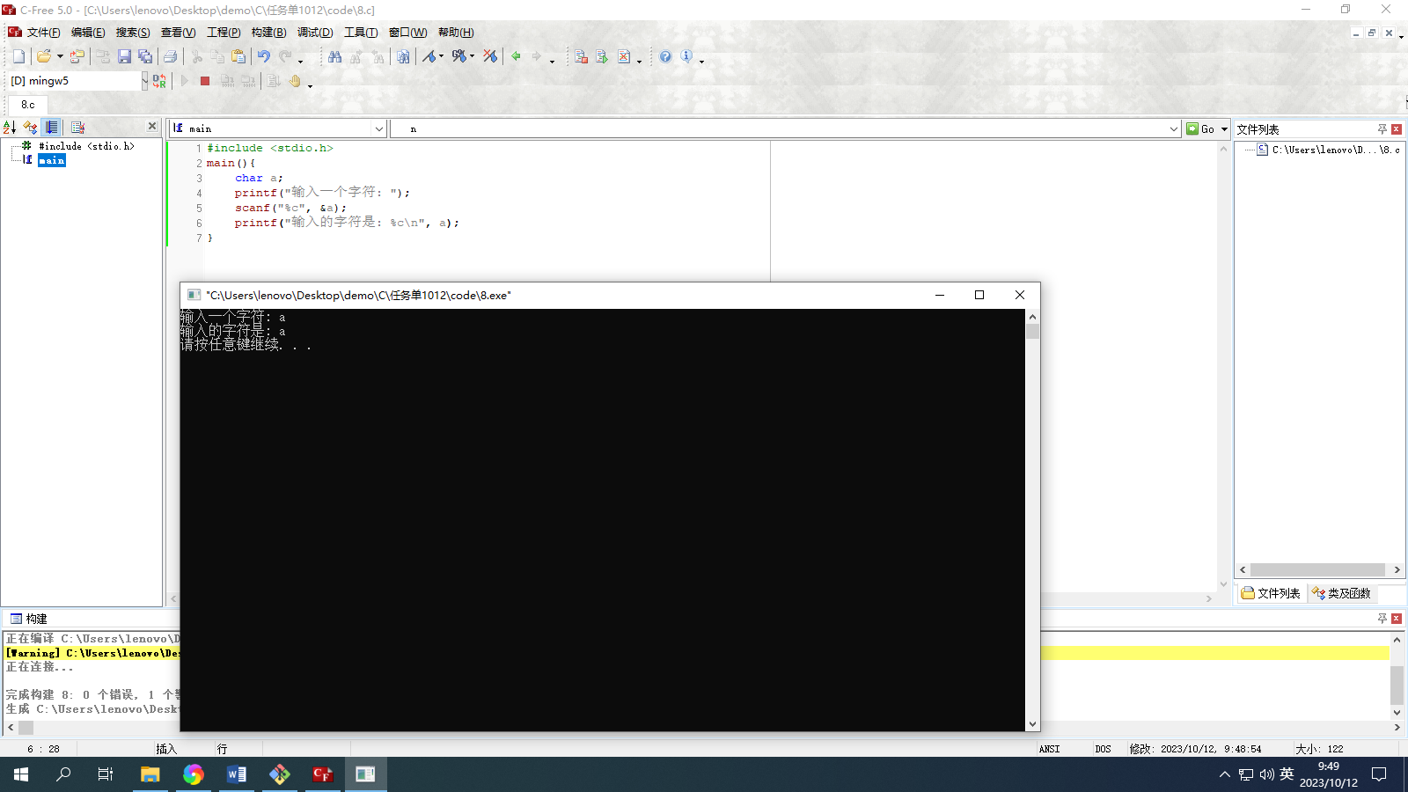

1. **定义两个字符变量，使用getchar()函数由键盘输入，然后使用putchar()函数输出这两个个字符。**

**#include <stdio.h>**

**main(){**

**char a, b;**

**printf("输入字符a: ");**

**a = getchar();getchar();**

**printf("输入字符b: ");**

**b = getchar();getchar();**

**printf("\n");**

**printf("字符a是: ");**

**putchar(a);**

**printf("\n");**

**printf("字符b是: ");**

**putchar(b);**

**printf("\n");**

**}**

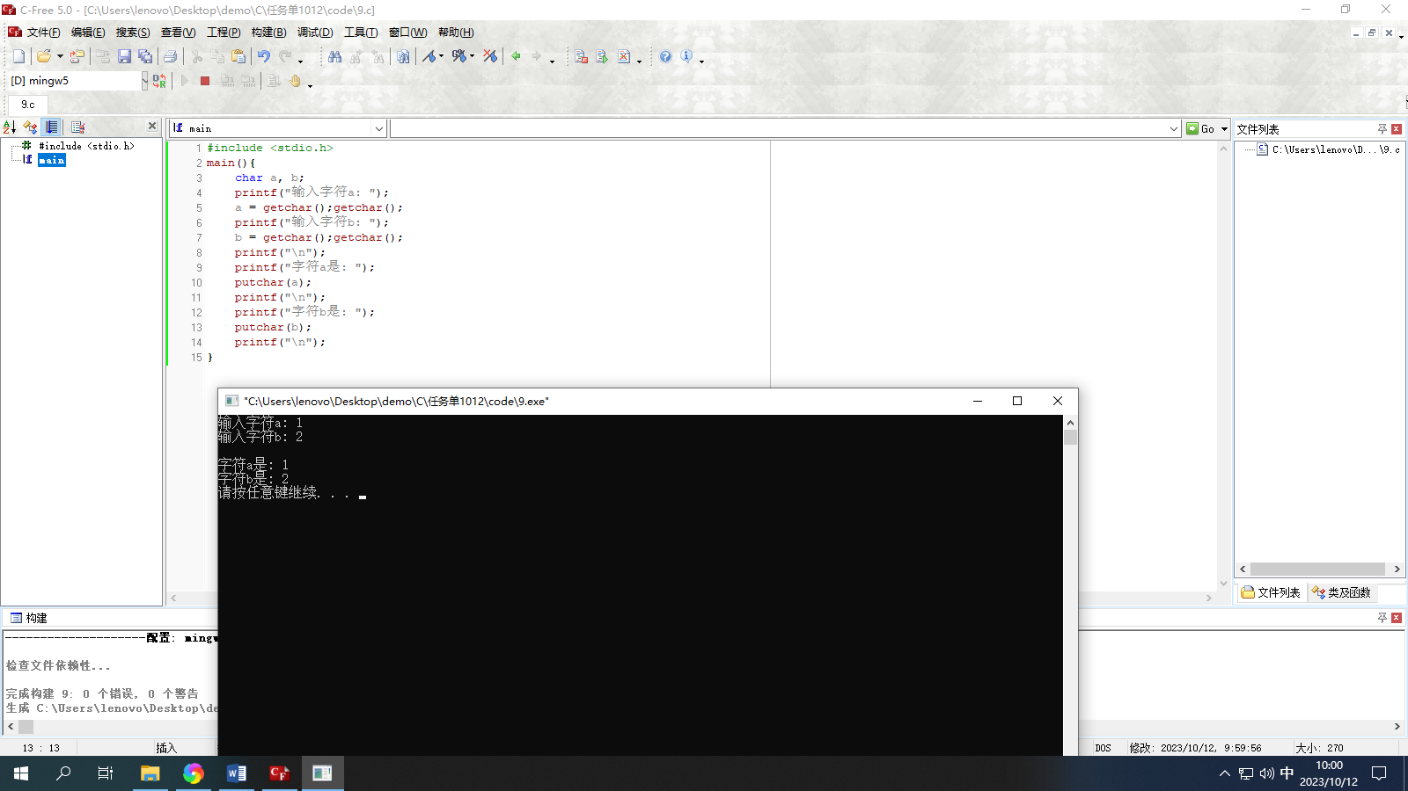

1. **定义两个字符变量，使用scanf()函数由键盘输入，然后使用printf()函数输出这个字符。**

**#include <stdio.h>**

**main(){**

**char a, b;**

**printf("输入第一个字符: ");**

**scanf("%c", &a);fflush(stdin);**

**printf("输入第二个字符: ");**

**scanf("%c", &b);fflush(stdin);**

**printf("第一个字符是: %c\n", a);**

**printf("第二个字符是: %c\n", b);**

**}**

